T: Ciąża i poród

Drodzy uczniowie, zanim się narodziliście, przebywaliście w brzuchu mamy. Tam przez 9 miesięcy dojrzewaliście, by w pełni sił przyjść na świat.
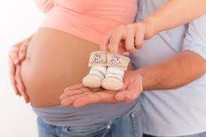

Obejrzyj film o rozwoju dziecka w brzuchu .
Film https://www.youtube.com/watch?v=GgG0psXnHFs

Poszukajcie z mamą Twoich zdjęć zaraz po narodzinach.
Dziękuję

